Муниципальное бюджетное общеобразовательное учреждение

«Однолуцкая основная общеобразовательная школа

имени Героя Советского Союза И.И.Аверьянова»

КЛАССНЫЙ ЧАС

**НАЦИОНАЛЬНЫЙ ПАРК**

**«ОРЛОВСКОЕ ПОЛЕСЬЕ» – ДОСТОЯНИЕ ОРЛОВЩИНЫ**

**Подготовила и провела**

учитель начальных классов

Ивлева Юлия Александровна

Однолуки, 2023 г

**Национальный парк «Орловское Полесье» - достояние Орловщины.**

**Цель:**познакомить учащихся с национальным парком «Орловское Полесье», расширить и углубить знания учащихся о животных и растениях, встречающихся на территории Орловской области и занесенных в Красную книгу

**Задачи:**

предметные: ознакомить с географическим расположением национального парка; расширить кругозор учащихся об особо охраняемой природной территории Орловской области; побуждать познавательный интерес к особенностям флоры и фауны, охраняемой государством территории

личностные: воспитывать интерес к миру живых существ, природным комплексам; воспитывать ответственное отношение к окружающей среде, чувства сопричастности к сохранению уникальности природы.

регулятивные: формирование умения самостоятельно обнаруживать и формировать учебную проблему, определять цель учебной деятельности (формулировка вопроса урока); прогнозирование – предвосхищение результата и уровня усвоения.

коммуникативные: развитие творческих способностей ребёнка; самостоятельно организовывать учебное взаимодействие в группе (определять общие цели, распределять роли, договариваться друг с другом и т.д.); формирование умения слушать и понимать речь других людей.

познавательные: формирование умения анализировать, сравнивать, классифицировать и обобщать факты и явления; уметь извлекать информацию, представленную в виде текста, иллюстрации.

**Оборудование:** компьютер, проектор, экран, презентация «Орловское Полесье», раздаточный материал познавательной игры

**Методы:** объяснительно-иллюстративный, частично-поисковый, репродуктивный

**Значимость**: представление природы как универсальной ценности, сохранение в первозданном виде, охранение ландшафтов и уникальных природных объектов.

**Актуальность мероприятия:**

Сохранение и развитие системы, особо охраняемые природные территории Орловской области является приоритетным направлением экологической политики Российской Федерации. Проблемы сохранения уникальных природных объектов и ландшафтов можно решить с помощью открытий и познаний в области природоохранной деятельности человечества. Национальные парки должны стать базой, с которой начнется включение общения с Природой в процесс обучения школьников

**Сценарий классного часа**

**1.Водная часть**

11 января Всемирный день **заповедников**и национальных парков. Впервые этот праздник отмечался в 1997 году по инициативе Центра охраны дикой природы, Всемирного фонда дикой природы.

**2.Основная часть**

*Ведущий 1:*

Орловское полесье-край чудес!

Там родников, хрустальное журчанье.

И сосен стройных, стрелы до небес!

И вековых дубов, суровое молчанье.

Там облака, купаются в озёрах.

Манит к себе, простая красота.

И дышится легко, на тех просторах.

Источник, взял начало у креста.

Святые струи, нитью ледяной.

В даль убегут, по белому песку.

А воздух, пахнет пряною травой.

И ветер, унесёт мою тоску.

Стоят берёзы, в белых сарафанах.

Ложится кружевом, на землю тень.

И танцы бабочек, на солнечных полянах.

А в чаще промелькнёт, вожак-олень.

Да! На Орловщине, есть райский уголок.

Где заповедник, крылья в ширь раскинул.

Там множество нехоженных дорог.

И дай то, Бог! Чтоб он не сгинул!

*Учитель:*

Сегодня рассмотрим особо охраняемую территорию Орловской области. Какие виды охраняемых территорий вы знаете? (Национальные парки, заповедники, заказники, памятники природы.)

Национальный парк — территория с определенной структурой управления отдыхом людей и природопользованием, на которых охраняются ландшафты и уникальные природные объекты.

*Ведущий 3:*

Орловское Полесье – мир света и теней,  
Родников журчанье, танцы журавлей,  
Выхухоли чудо, зубров грозный вид -  
Души российской тайны потомкам сохранит!

*Ведущий 1:*

«Орловское Полесье» - замечательный уголок русской природы, который очаровывает своей красотой в любое время года. Красота природы, наличие уникальных объектов, глубокая связь нашего края с историей государства, создаёт особую неповторимость и привлекательность.

Национальный парк «Орловское Полесье» создан для сохранения и восстановления уникального природного комплекса Центральной России, реабилитации исторического ландшафта, сохранения и возрождения культурного наследия, организации регулируемого туризма в естественных природных условиях и экологического воспитания населения. Национальный парк образован постановлением Правительства РФ от 9 января 1994 г.

*Ведущий 2:*

«Орловское Полесье» расположено в северо-западной части Орловской области на территории Хотынецкого и Знаменского районов, на стыке двух природно-климатических зон – широколиственных лесов и лесостепи. Общая площадь национально парка составляет около 78 тыс. га. Из общей площади парка лесной фонд составляет 33 тыс. га, остальные земли приходятся на сельскоугодья, которые не изъяты из хозяйственного оборота. В состав парка входят пять участковых лесничеств: Красниковское, Пешковское, Тургеневское, Михайловское, Льговское. Рельеф парка представляет собой плоское полого - волнистые и волнисто-бугристые равнины, сложенные водно-ледниковыми песками и суглинками.

*Ведущий 3:*

Речная сеть национально парка «Орловское Полесье» относится к Окскому бассейну. Практически через всю территорию «Орловского Полесья» протекает главная река парка Вытебеть. Вытебеть берёт начало в торфяных болотах Хотынецкого района, имеет многочисленные старицы и притоки. Бассейн Вытебети включает в себя сеть небольших речек, общая протяжённость которых составляет 356 км. В парке также имеется развитая сеть озёр и прудов. Наиболее крупные из них озеро Большое (60 га), Старое (24га), Обмеж (17 га), Центральное (7,6 га). Кроме перечисленных водоёмов на территории парка имеется большое количество родников, наиболее популярные из которых «Льговский», «Рясник», «Журавлик». Наиболее мощный родник находится у села Старое, знаменитый «Святой Источник». Он издавна служит местом паломничества людей из Калуги, Брянска, Орла. Вода родника очень чистая. Во время религиозных праздников здесь собирается до 5 тыс. человек. В 1996 году рядом была построена часовня. Сам Источник представляет собой родник восходящего типа, бьющий снизу из толщи песков, образуя чашу, по дну которой постепенно перемещаются несколько ключей, периодически меняя свою интенсивность. По преданию, 300 лет назад во время грозы здесь загорелся лес, когда крестьяне из старого прибежали его тушить, то обнаружили бьющий из земли ключ. Его вода считается целебной.

*Ведущий 4:*

Познакомимся с природой национального парка. Растительный мир «Орловского Полесья» чрезвычайно разнообразен. Леса национального парка являются самым лесным массивом Орловской области. «Орловское Полесье находится на стыке двух природно- климатических зон леса и лесостепи. В зависимости от особенностей рельефа и почвообразующих пород встречаются участки различных лесных сообществ: сосновые леса, ельники, широколиственные леса. Представлены различные пойменные и суходольные луга, лесные опушки, болота. Доминирующими в парке являются сосновые леса, расположенные преимущественно в Тургеневском, Льговском и Михайловском лесничествах. Этим обусловлено богатое видовое разнообразие флоры, которая насчитывает около 900 видов растений, включая 173 вида редких и исчезающих растений. Только на территории «Орловского Полесья» встречается более 30 редких и охраняемых видов. Такие виды как рогульник плавающий (чилим), медвежий лук(черемша), прострел раскрытый, ирис сибирский, молодило побегоносное включены в региональную Красную книгу, а неоттианта клубочковая, рябчик шахматный, лунник оживающий, пальчатокоренник Траунштейнера, пальчатокоренник майский в Красную книгу Российской Федерации.

*Ведущий 5:*

Не менее интересен животный мир «Орловского Полесья». Территория парка является уникальной по разнообразию и обилию фауны не только для Орловской области, но и для России в целом. Здесь отмечены 203 вида позвоночных животных: 51 вид млекопитающих, 220 видов птиц, 5 видов пресмыкающихся, 11 видов земноводных, 17 видов рыб. Объекты животного мира, которые занесены в Красную книгу РФ, обитающие на территории национального парка: большой подорлик, малый подорлик, орёл-змееяд, серый сорокопут, европейский средний дятел, аист чёрный, вечерница гигантская, русская выхухоль, зубр европейский.

*Ведущий 6:*

Особого внимания заслуживает обитающий на территории парка эндемический вид фауны нашей страны - русская выхухоль, занесённая в Красную книгу ещё в 1920 году. Тогда же и была запрещена охота на неё, так как этот вид массово истреблялся из-за меха и мускуса. Это редкое околоводное животное много времени проводит в воде, а также в норах на берегу водоёмов. Выхухоль всеядна, но предпочитает мелких животных, моллюсков, пиявок, насекомых. За сутки животное съедает столько, сколько весит само. Причина резкое сокращения этого вида животных заключается не только в их истреблении, но и в деградации мест их обитания: осушение, обмеление, заиливание водоёмов. На территории парка в заповедной зоне созданы условия для реитродукции выхухоли. Работа по восстановлению этого редчайшего вида в бассейне реки Вытебеть началась с завоза 20 особей русской выхухоли в 1996 году.

*Ведущий 1:*

Своеобразной визитной карточкой «Орловского Полесья» является зубр европейский, занесённый в Красную книгу РФ. Изучение, охрана и контроль популяции европейского зубра в рамках программы сохранения этих животных в России является основным направлением научной деятельности национального парка. Создано три вольно живущих группы зубров общей численности около 180 животных. «Орловское Полесье» - лидер по количеству зубров среди организаций, занимающихся проблемой восстановления популяции этого вида животных.

*Ведущий 2:*

Уникален тот факт, что на территории парка наряду с типично таёжными видами животных и птиц (глухарь, рябчик, чёрный дятел) встречаются представители степной фауны (крапчатый суслик, серая куропатка, перепел) Значительное место занимают лесные виды: лось, благородный олень, косуля, речной бобр, волк, заяц-беляк, лисица. Орнитофауна национального парка насчитывает 220 гнездящихся видов из них 45 редкие, 9 встречаются единичными парами. В Орловской области только в лесах Хотынецкого и Знаменского районов сохранились глухарь и рябчик.

*Ведущий 3:*

Для посетителей в парке создан вольерный зоопарк, в котором можно увидеть 30 видов различных животных и птиц. Животные содержатся в открытых вольерах. Гуанако, страусы, муфлоны и верблюды совершенно нетипичны для этих мест, но прекрасно акклиматизировались, приводят в восторг детвору, посещающую зоопарк.

*Ведущий 4:*

«Орловское Полесье» - край, овеянный легендами. Об этих местах писали классики, а задолго до них складывал свои былины народ. Век за веком из уст в уста рассказывают люди о том, что некогда здесь встретились Илья Муромец и Соловей- Разбойник. Быль срослась тут с вымыслом настолько, что неизвестно, чему верить. Так, монастырские летописи утверждают, что битва произошла в районе деревни Девять Дубов, которая в те времена ещё не была построена, а на её месте лежали бесконечные болота, на одном из которых и выросли из единого пенька 9 дубов. В их листве и прятался с бандой Соловей, грабивший простых путников, не гнушавшийся и крупными разбоями. Шайка несколько раз нападала на Одринский монастырь, предавая его огню и разорению. В настоящее время полустанок «Девять дубов» в угоду монахам переименован в станцию «Одринская»

*Ведущий 5:*

История «Орловского полесья» уходит корнями в далёкое прошлое, что подтверждает главный археологический памятник заповедника – городище близ деревни Радовище. Судя по данным учёных, возраст его приближается к 2,5 тысячам лет.Любителям истории будут интересны и окрестности другого села – Булатово, где удалось раскопать три поселения представителей так называемой «почепской культуры».В «Орловском Полесье» можно увидеть и один из крупнейших памятников язычества на территории нашей страны - неподалёку от деревни Радовище обнаружен крупнейший курган, созданный вятичами, среди которых христианство распространялось достаточно медленно.Кроме археологических находок, туристам предлагается вспомнить тех, кто защищал дивный край во время Великой Отечественной войны: 25 суток на земле Полесья бились полмиллиона человек, 1000 танков и столько же самолётов. Памятники павшим героям – неотъемлемая часть заповедной земли.

*Ведущий 6:*

«Орловское Полесье» неразрывно связано с именем нашего земляка, великого русского писателя Ивана Сергеевича Тургенева. Здесь жили персонажи его замечательных «Записок охотника». В общении с русской природой, он черпал свои творческие силы. Здесь писатель неделями бродил с ружьём и собакой в лесных чащах, вдоль «болотистых речек Вытебети и Шновки». «Орловское Полесье», а частности, Ильинские дачи, всегда привлекало множество охотников, среди которых были Фет, Н. Некрасов. История пребывания здесь именитых литераторов отражена в экспозиции Литературно-краеведческого музея в Ильинске.

*Ведущий 1:*

На территории парка есть село Льгов. Здесь находится церковь во имя Святой Живоначальной Троицы. Церковь была построена в 1765 году по приказу Дмитрия Голицына, которому в то время принадлежало село. В 2002 -2003 годах она была полностью отреставрирована. Сегодня церковь по праву является жемчужиной национального парка.Ежегодно в Полесье в День Святой Живоначальной Троицы проходит праздник Троицкие хороводы. В качестве участников на праздничный концерт приезжают творческие коллективы из Орловской, Брянской, Курской и других областей, Белоруссии и Украины, Прибалтики. На большой поляне в п. Жудерский оборудуются подворья, отражающие отличительные особенности быта и традиции определенного села, деревни, района Орловской области. Здесь демонстрируются для посетителей народные костюмы и всевозможные угощения, которые может отведать любой желающий. В городе мастеров можно увидеть и приобрести изделия народного ремесла из глины, бересты, дерева. Яркие костюмы, задорные мелодии, коллективные хороводы создают атмосферу незабываемого праздника.

*Ведущий 2:*

«Орловское Полесье» - это заповедные места, где уникальная природа сочетается с богатым историко- культурным наследием.В парке широко развита инфраструктура обслуживания посетителей, включающая экскурсионный цикл, гостиничный комплекс «Дом Лесника», ресторанно-гостиничный комплекс «Орловское Полесье». На крупных прудах и озёрах оборудованы места отдыха для посетителей парка.

*Учитель:*

Ребята, сейчас состоится познавательная игра «Кто живёт в Орловском полесье?». Игра будет проводиться в виде путешествия по станциям. В ней будут принимать участие 2 команды. Кроме команд у нас работает консультационный пункт-это наши учащиеся из старших классов и гости. Они же и помогут оценить игру команд, т.е. выступят в роли жюри.

*Ведущий 1:*

**Конкурс 1. Редкие растения национального парка «Орловское Полесье».**

**Загадки.**

1.То ли сочная шишка,

То ли кочанчик - малышка

Лежит на песочке

У сосен, в лесочке (Молодило)

2.На болоте квашено,

В красный цвет покрашено,

Под снежком морожено

И в кисель положено. (Клюква)

3.Есть у птицы два крыла,

Чтоб она летать могла.

А цвету не повезло-

У него одно крыло. (Белокрыльник болотный)

4.Желтоглазые цветы из воды.

Или, может, это вовсе не цветы?

Может это рыбаки у реки

Позабыли про свои поплавки? (Кубышка желтая)

5.По краям болота

Золотится что-то:

Пышным шаром чашечка-

Желтая рубашечка. (Купальница европейская)

6.Это прозвище недаром у красивого цветка.

Капля сочного нектара и душиста и сладка.

От простуды излечиться

Вам поможет…………… (Медуница)

*Ведущий 2:*

**Конкурс 2. Цветы в легендах и преданиях.**

1.Старинная славянская легенда рассказывает: удалого Садко любила водяная царица Волхова. Однажды в лунном сиянии увидела она своего возлюбленного в объятиях земной девушки Любавы. Отвернулась гордая царевна и пошла. Из ее прекрасных синих глаз покатились слезы, и только луна была свидетелем того, как эти чистые слезы превращаются в нежные цветы, унизанные волшебными жемчужинами. С тех пор этот цветок считается символом чистой и нежной любви. (Ландыш)

2.Одно из самых красивых растений национального парка «Орловское Полесье» с очень крупными (до 12 см в диаметре) белыми цветами. В Древней Греции растение считалось символом красоты и красноречия. Славяне называют «Одолень – травой», побеждающей болезни и нечистую силу. (Кувшинка чисто-белая)

3.Название растения связано с легендой: «Однажды охотник подглядел, как медведь в лесу выкапывал и лизал корни растения. Такое лакомство странно подействовало на зверя: он разморенный без всякой опаски разлегся на земле. Вскоре его охватил глубокий сон». (Сон-трава, дремлющая трава, прострел раскрытый)

4.Латинское название этого цветка происходит от греческих слов и означает - молоко и цветок, т.е. молочно-белый цветок. Древняя легенда гласит: когда Адам и Ева были изгнаны из рая, шел сильный снег, и Еве было холодно. Тогда, чтобы как-то успокоить ее и согреть, несколько снежинок превратились в цветы. Отсюда символ этого цветка – надежда. (Подснежник)

5.По народным поверьям эту красивую степную траву нельзя рвать и собирать в букеты, т.к. она произошла от седых материнских волос (Ковыль)

6. Желтые цветки этого растения собраны в соцветие зонтик, смотрят в разные стороны, немного напоминают связку ключей. Легенда говорит, что это ключи, открывающие дорогу весне, хорошей погоде, травам, цветам. Листья волнистые по краям, немного морщинистые и покрыты легким пушком- «шерстинкой». (Первоцвет, баранчик)

7. Растение сказочной красоты из семейства орхидных, занесено в Красную книгу России. У этого растения сложная биология развития, зацветает оно только на 14-18 год жизни. Причудливую форму придает цветку вздутая бледно-желтая губа. О растении сложены легенды, связанные с богиней красоты Венерой. (Венерин башмачок)

*Ведущий 3:*

**Конкурс 3 “Ребусы”. Составить пословицу.**

**1.**

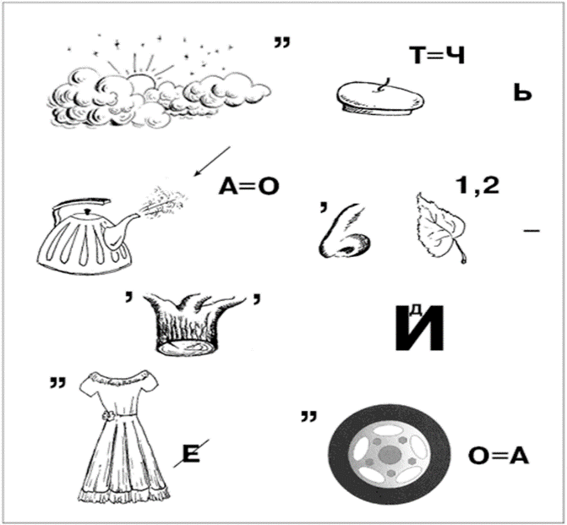

**Не беречь поросли – не видать леса**

**2.**

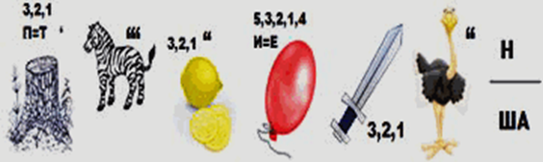

**Нет земли краше, чем страна наша.**

*Ведущий 4:*

**Конкурс 4. Охраняемые животные национального парка.**

1.Это крупное стадное животное занесено в Красную книгу. Рост достигает 2-4 метров, а вес – 1,5 тонны. Но хотя величина и стадный образ жизни спасали от хищников, эти великаны понесли тяжелый ущерб от человека. Только создание заповедников в Беловежской пуще и на Западном Кавказе не дало совсем исчезнуть им с лица Земли. В настоящее время эти крупные обитатели национального парка «Орловское Полесье» достаточно хорошо акклиматизировались. (Зубр).

2.Редкий обитатель национального парка «Орловское Полесье», занесен в Красную книгу России, относится к одной из древнейших групп млекопитающих, представители которой жили еще 30 миллионов лет назад. Поэтому по праву считается живым памятником природы. Иногда называют животное водяным кротом. Густой мех, до 12 минут может находиться под водой, все лапы имеют перепонки, хвост является и рулем и излучателем. (Выхухоль)

3.Очень редкий вид – красно - книжник национального парка «Орловское Полесье» до 1м черная с белым брюшком птица, в брачный период ноги, клюв и кольцо вокруг глаз красные, размах крыльев – до 2 м, гнездо до 1 м в диаметре расположено на 18 метровой высоте. (Черный аист)

4.Крупная птица с чисто-белым оперением и длинной шеей, которую во время плавания изгибает образно. Размах крыльев до 2 метров. Редкая птица Орловского полесья, находящаяся под угрозой исчезновения.

(Лебедь-шипун)

5. Два очень редких вида из семейства Ястребиные, численность которых снижается. Один вид питается преимущественно личинками ос и шмелей, , другой – в основном змеями, за что и получили свои названия.

(Обыкновенный осоед и змееяд).

6. Животные относятся к классу Земноводные, обитатели суши. Один вид вне конкуренции по части засухоустойчивости, т.к. способен терять до 50% воды без вреда для здоровья, другой вид - рекордсмен по продолжительности жизни, живет до 36 лет. Есть ядовитые железы на спине.

(Зеленая и серая жабы)

*Ведущий 5:*

**Конкурс 5. “Следопыт”**.

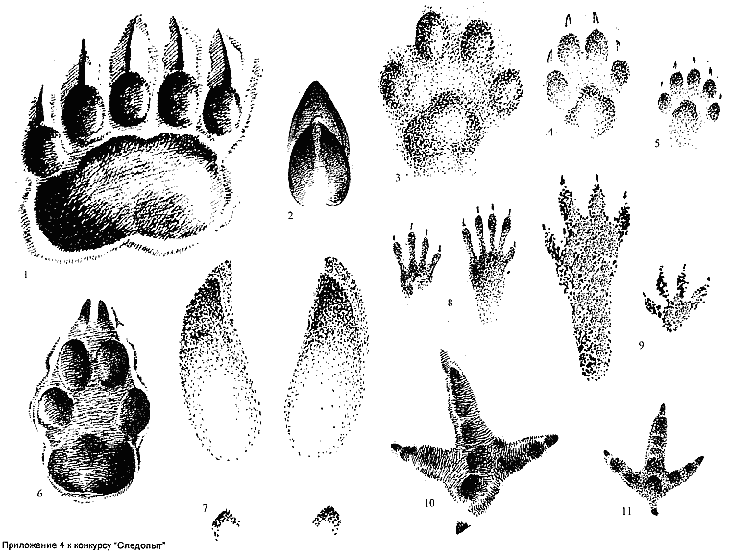

**Подведение итогов**

*Ведущий 6:*

**Конкурс 6** *(*для болельщиков) **Закончить пословицы о лесе.**

1. Вырос лес, так будет и топорище.

2. В лес не съездишь, так и дома замерзнешь.

3. Леса от ветра защищают, урожаю помогают.

4. Каково в лес кликнешь, таково и откликнется.

5. У леса, как у беса, всего много.

6. Лес и вода - брат и сестра.

***3.Заключительная часть***

*Учитель:*

Любите наш родной Орловский край! Часто путешествуйте по уголкам Орловской области, узнавайте и открывайте неизведанное. Интересуйтесь и любите свою малую Родину! Мы в ответственности за ее судьбу.

“Если хотите быть подлинными сыновьями своей страны и всей земли, людьми познания и духовной свободы, людьми мужества и гуманности, труда и борьбы, людьми, создающими духовные ценности, - то будьте верны музе далеких странствий и путешествуйте в меру своих сил и свободного времени. Потому что каждое путешествие — это проникновение в область значительного и прекрасного”.

( К.Г. Паустовский.)